“SERVIZI DEMOGRAFICI”
AVVISO AI CITTADINI
RIMOZIONE VECCHI NUMERI CIVICI

Premesso che su tutto il territorio comunale è quasi terminato il riordino della toponomastica stradale e l’aggiornamento della numerazione civica, tramite il posizionamento di targhe riportanti il numero civico, il nome della strada e lo stemma del Comune.
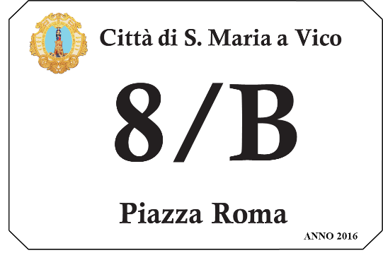
ESEMPIO DI TARGA ATTUALE
Rilevato che in molte abitazioni, esercizi commerciali, laboratori, uffici, garage, ecc., risulta presente ancora la vecchia numerazione, sia essa su targhe di varie tipologie sia essa con numeri impressi sui muri.
Ritenuto che la permanenza della vecchia numerazione, crea confusione nell’individuazione dell’effettivo numero civico, in particolare agli addetti postali e a chiunque abbia necessità di individuare un destinatario.
Si invitano pertanto i cittadini, entro il 28 febbraio 2021, a rimuovere tutti i vecchi numeri civici, al fine di consentire l’omogeneità della numerazione e il decoro urbano.
Si avverte che, in mancanza, a far data dal 1° marzo, si procederà alla loro rimozione a cura del personale incaricato dal Comune, senza alcuna responsabilità per eventuali danni derivanti da tale attività.
Per informazioni, è possibile contattare l’Ufficio Anagrafe ai numeri 0823 759548 - 759554 o la Protezione Civile al numero 0823 759595.
Il Consigliere ai Servizi Demografici Il Sindaco
Tiziana Pascarella Andrea Pirozzi

